实现百度分享侧边栏效果

一、实训目标
1、使用HTML与CSS实现百度分享侧边栏的制作
2、使用jQuery实现百度分享侧边栏动画效果
二、实训任务
1、实现百度分享侧边栏的布局
2、实现百度分享侧边栏初始化位置(垂直居中)
3、实现鼠标移入分享按钮,分享内容滑动出来
4、实现鼠标移出分享按钮,分享内容滑动回去
三、实训重点
1、使用jQuery的animate动画方法
2、使用jQuery的stop方法
3、使用jQuery的css方法
4、使用jQuery的选择器
5、使用jQuery获取可视区域屏幕的高度以及元素高度的方法
四、课时安排
3课时
五、实现思路步骤
1、在index.html页面编写百度分享侧边栏的html结构
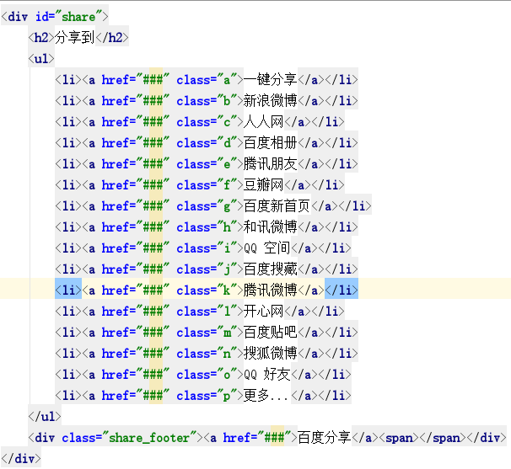

2、在index.css文件编写百度分享侧边栏的css样式
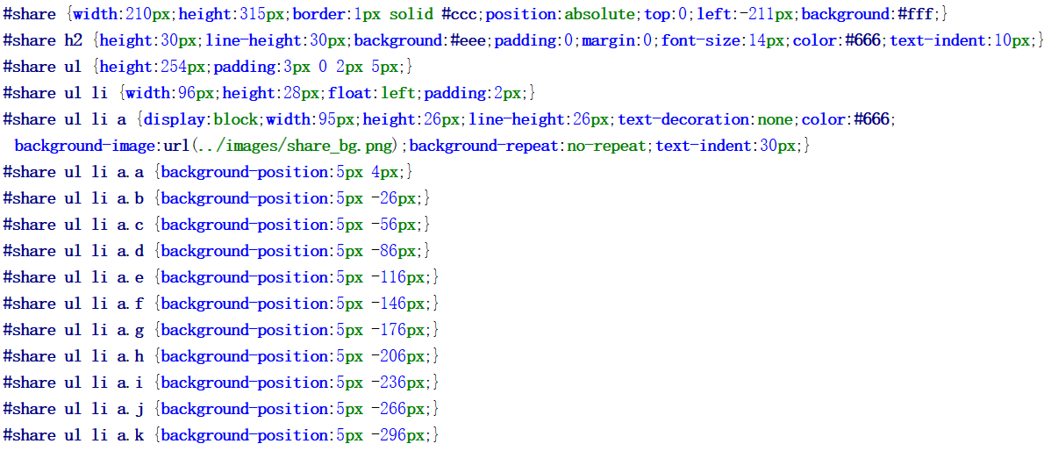
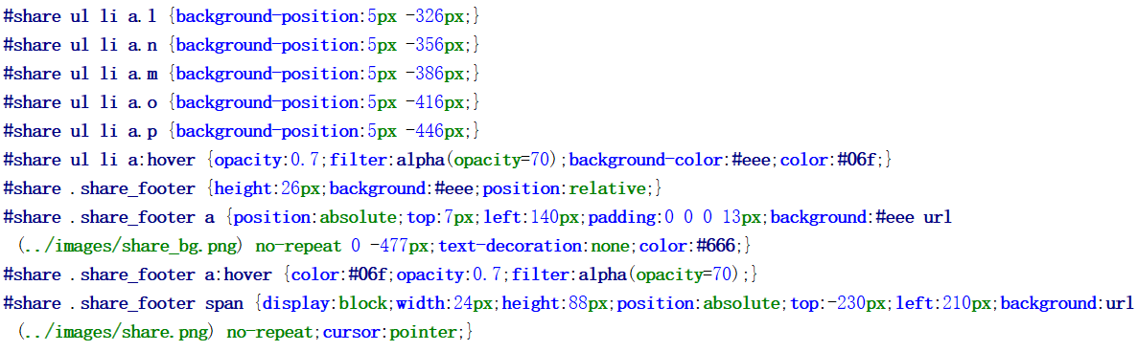
3、在index.js文件内编写百度分享侧边栏初始化位置效果,首先,要实现初始化位置效果,需要用jQuery的css方法设置元素的top属性值为屏幕可视区域高度减去元素的高度除以2以后的值
。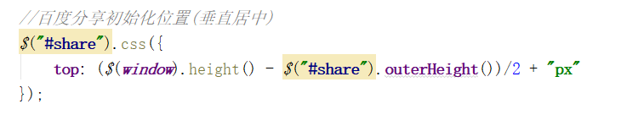

4、第二步,需要实现滑动效果,需要用到jQuery的animate方法,当鼠标移入到分享盒子是,在animate方法里面设置元素的left属性值为0,当鼠标移出分享盒子时, 在animate方法里面设置元素的left属性值为-211
